泉州华天资产评估房地产估价有限公司

签发： | 三审核稿： | 二审核稿： | 主办单位  和拟稿人：
打字： 校对： 保存年限：
发文日期:2022年4月15日 发文号:泉华房评报字【2022】第F005号

房地产估价报告

估价项目名称：福建省晋江市人民法院拟司法执行财产处置涉及的林福森名下址在晋江市池店镇江滨南路百信·御江帝景太阳城1幢2305室住宅的房地产市场价值评估

估价委托人：福建省晋江市人民法院

房地产估价机构：泉州华天资产评估房地产估价有限公司

注册房地产估价师：郑福忠、胡丹容

估价报告出具日期：2022年4月15日

估价报告编号：泉华房评报字【2022】第F005号

房地产估价报告
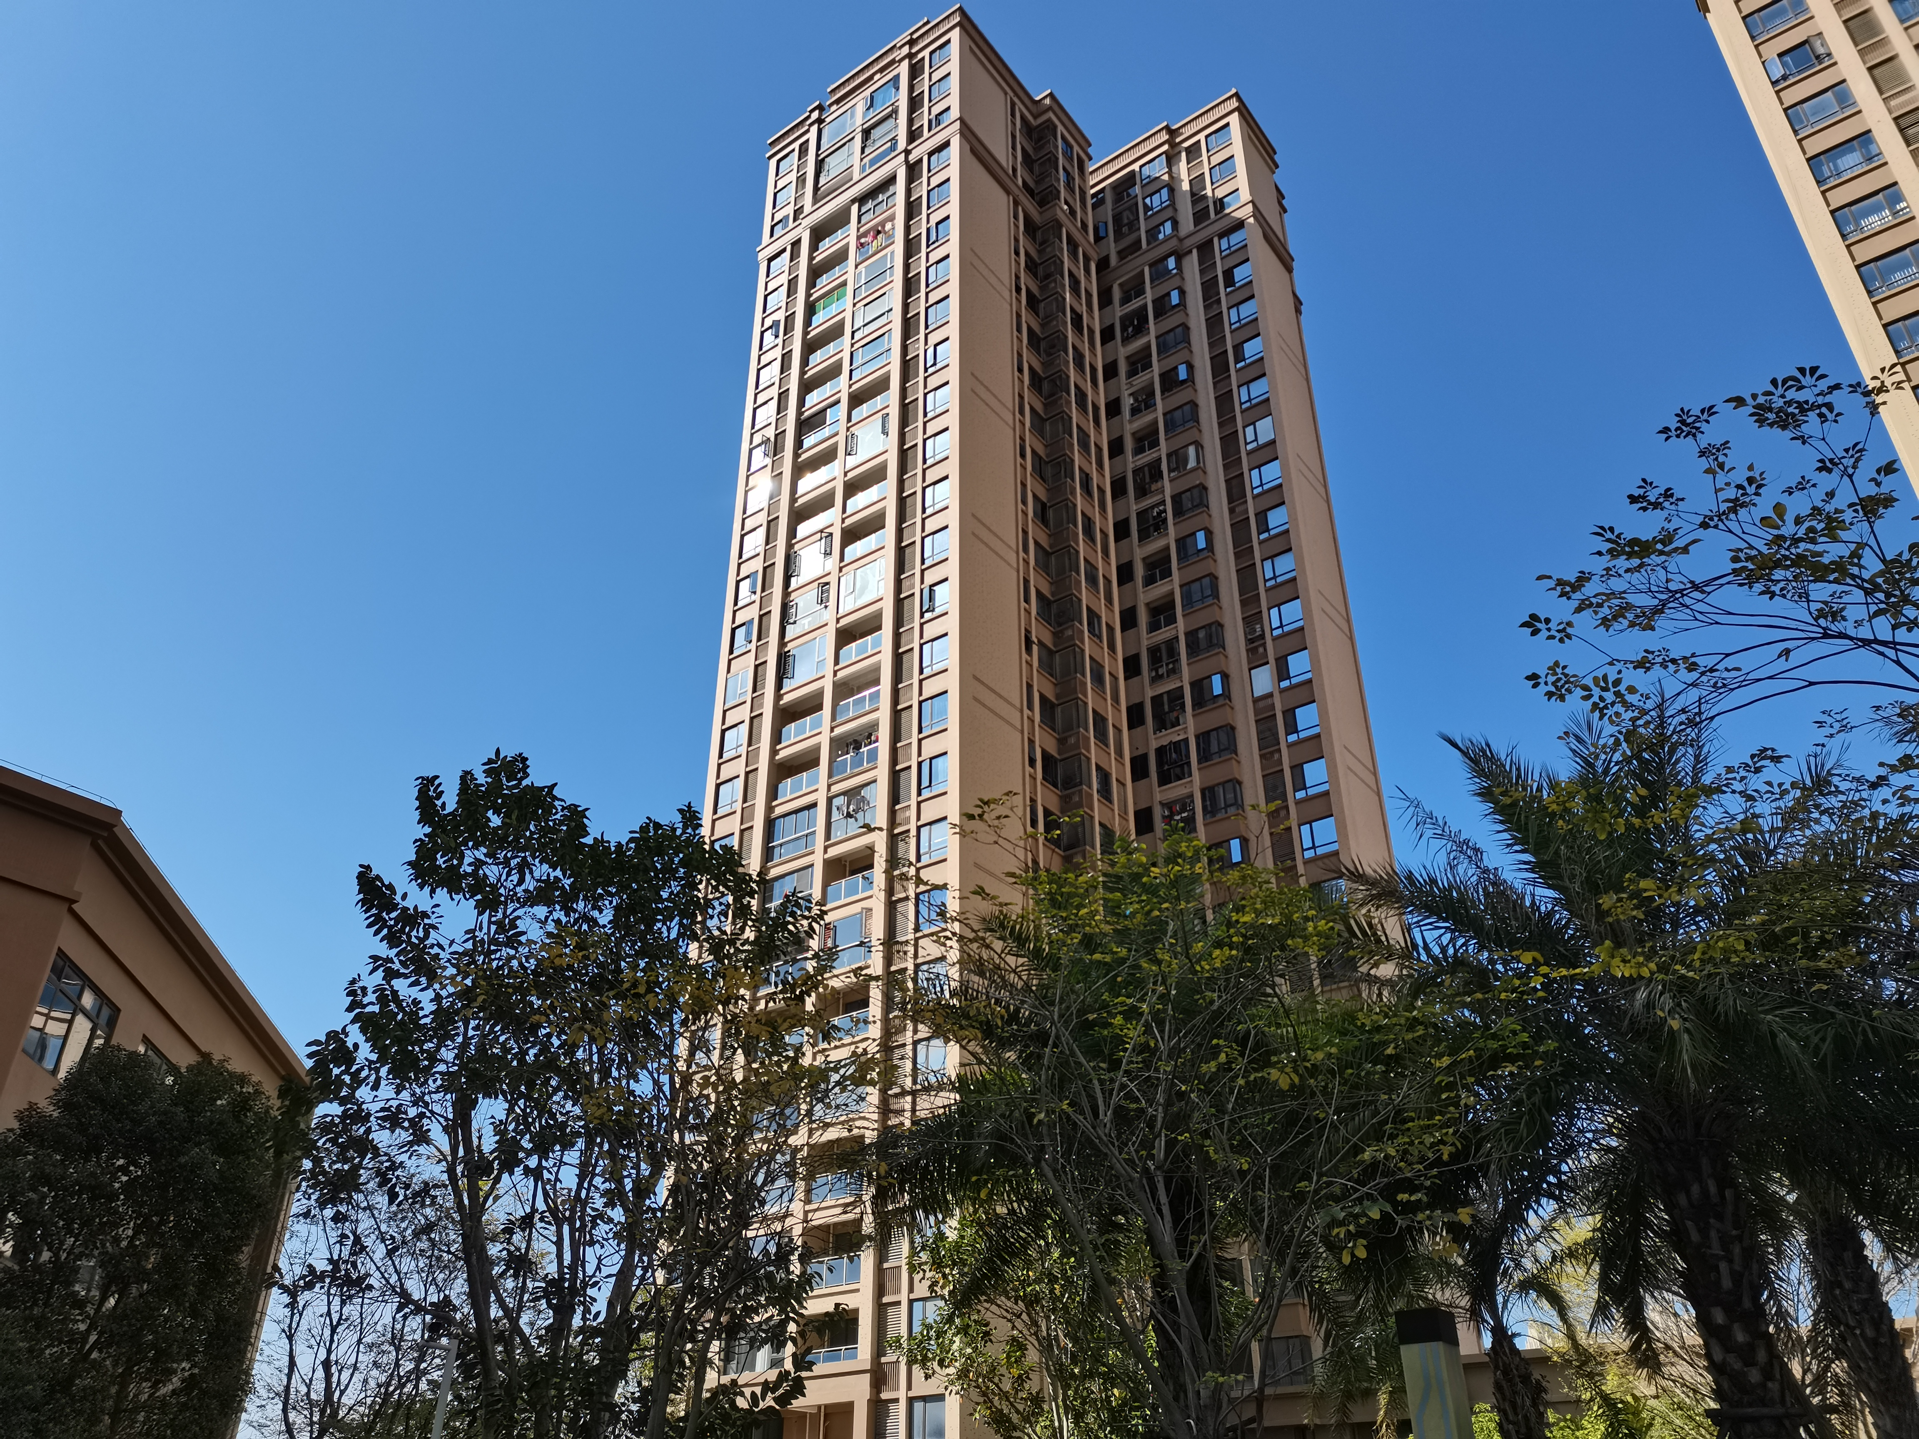
估价报告编号：泉华房评报字[2022]第F005号
估价项目名称：福建省晋江市人民法院拟司法执行财产处置涉及的林福森名下址在晋江市池店镇江滨南路百信·御江帝景太阳城1幢2305室住宅的房地产市场价值评估
估价委托人：福建省晋江市人民法院
房地产估价机构：泉州华天资产评估房地产估价有限公司
注册房地产估价师：郑福忠（注册号：3520210105）
胡丹容（注册号：3520190050）
估价报告出具日期：2022年4月15日
致估价委托人函
泉华房评报字[2022]第F005号
福建省晋江市人民法院:
受贵院委托，本估价机构委派注册房地产估价师郑福忠（注册号：3520210105）、胡丹容（注册号：3520190050）对估价对象进行了估价，有关内容报告如下。
估价目的：为人民法院确定财产处置参考价提供服务。
估价对象：晋江市池店镇江滨南路百信·御江帝景太阳城1幢2305室住宅房地产，财产范围包括估价对象建筑物（含室内二次装修）、土地使用权（含土地出让金）及配套设施价值，不包括动产、债权债务、特许经营权等其他财产或权益；房屋建筑面积合计99.43㎡，法定用途和实际用途均为住宅，土地使用权类型为国有建设出让用地；位于楼幢总层数27层的第23层，建筑结构为钢混结构，带电梯；权属人为林福森。
价值时点：2022年3月19日。
价值类型：市场价值。
估价方法：比较法、收益法。
估价结果：见下表。
估价对象房地产价值评估结果表
序 号 | 不动产权证证号 | 房屋坐落 | 建筑面积（m²） | 评估单价  (元/㎡) | 评估价值(元） | 备注
1 | 闽（2020）晋江市不动产权第0012251号 | 晋江市池店镇江滨南路百信·御江帝景太阳城1幢2305 | 99.43 | 21294 | 2117262
合 计 |  |  | 99.43 |  | 2117262 | 取整211.73万元  （大写人民币贰佰壹拾壹万柒仟叁佰元整）
特别提示：
特别提示：
（1）本估价结果不应作为价格实现的保证。
（2）本估价报告使用期限为一年，即从2022年4月15日起至2023年4月14日。
（3）以上相关内容摘自房地产估价报告书，欲了解本评估项目的全面情况，应认真阅读房地产估价报告书全文。

泉州华天资产评估房地产估价有限公司
法定代表人：
2022年4月15日
目 录
估价师声明 - 1 -
估价假设和限制条件 - 2 -
一、估价假设 - 2 -
二、估价报告使用限制 - 3 -
估价结果报告 - 4 -
一、估价委托人及相关当事人 - 4 -
二、房地产估价机构 - 4 -
三、估价目的 - 4 -
四、估价对象 - 4 -
五、价值时点 - 5 -
六、价值类型 - 5 -
七、估价原则 - 6 -
八、估价依据 - 6 -
九、估价方法 - 8 -
十、估价结果 - 8 -
十一、注册房地产估价师 - 9 -
十二、实地查勘期 - 9 -
十三、估价作业期 - 9 -
附 件 - 10 -
一、《价格鉴定委托书》、《执行裁定书》复印件 - 10 -
二、估价对象位置示意图 - 10 -
三、估价对象照片 - 10 -
四、《不动产登记证明》、《房产分户图》复印件 - 10 -
五、房地产估价机构评估资质证书复印件 - 10 -
六、房地产估价机构营业执照复印件 - 10 -
七、房地产估价师注册证书复印件 - 10 -

估价师声明
我们根据自已的专业知识和职业道德，在此郑重声明：
l.我们在本估价报告中对事实的说明是真实和准确的，没有虚假记载、误导性陈述和重大遗漏。
2.本估价报告中的分析、意见和结论是我们独立、客观、公正的专业分析、意见和结论，但受到本估价报告中已经说明的估价假设和限制条件的限制。
3.我们与本估价报告中的估价对象没有现实或潜在的利益，与估价委托人及估价利害关系人没有利害关系。
4.我们对本估价报告中的估价对象、估价委托人及估价利害关系人没有偏见。
5.我们依照中华人民共和国国家标准《房地产估价规范》（GB/T 50291-2015）、《房地产估价基本术语标准》（GB/T50899-2013）及《中华人民共和国城市房地产管理法》以及有关估价专项标准的规定开展估价工作，撰写本估价报告。
6. 没有人对本估价报告提供了重要专业帮助。
参加本次估价的注册房地产估价师：
注册房地产估价师 | 注册号 | 签名 | 签名日期
郑福忠 | 3520210105 |  | 年 月 日
胡丹容 | 3520190050 |  | 年 月 日

估价假设和限制条件

一、估价假设
（一）一般假设
1.估价委托人提供的资料是真实、合法、有效。本次估价所依据的有关房地产权属、面积等资料由估价委托人提供，估价委托人对其所提供资料的真实性负责。对估价所依据的估价委托人提供的估价对象权属、面积等资料进行了审慎检查，但未予以核实，假定是合法、真实、准确和完整的。由于估价委托人提供资料不实造成的失误，受托方不承担责任。
2.本报告对房屋安全、环境污染、质量缺陷、建筑面积、财务状况等影响估价对象价值的重大因素给予了关注，在无理由怀疑估价对象存在安全隐患且无相应的专业机构进行鉴定、检测的情况下，本报告以工程无结构性损害等质量缺陷，设备设施符合相关标准，装修符合相关标准（无空气污染、放射性辐射等），可以安全使用为假设前提。如果估价报告使用者对估价对象的房屋安全、环境污染及质量问题存疑，建议估价委托人聘请具有相应资质资格的专业机构或专家先行鉴定、检测或审计等，本估价机构再以专业机构或专家出具的专业意见为依据进行估价。
3.本次估价所采用的相关数据以估价委托人提供的《不动产登记证明》、《房产分户图》复印件记载的数据为准。
（二）未定事项假设
无未定事项假设。
（三）背离事实假设
不考虑估价对象租赁、被查封、原有的担保物权及其他优先受偿权对估价结果的影响。
（四）不相一致假设
无不相一致假设。
（五）依据不足假设
1.由于估价委托人只提供估价对象《不动产登记证明》、《房产分户图》的复印件，未能提供估价对象相关权属证明的原件，本报告假设估价委托人提供的权属相关证明与估价对象权属证书相关信息一致。
2.对于其他可能影响估价结果的瑕疵事项，在估价委托人进行房地产估价委托时未作特殊说明，而房地产估价人员根据其执业经验未能知情的，估价机构不承担相应责任。

二、估价报告使用限制
1.本估价报告仅作为本次估价目的之使用，不作其他任何用途使用。
2.本估价报告仅供委托人、评估委托合同中约定的其他评估报告使用人和法律、行政法规规定的评估报告使用人使用；除此之外，其他任何机构和个人不能成为评估报告的使用人。
3.委托人或者其他评估报告使用人应当按照法律、行政法规规定和评估报告载明的使用范围使用评估报告；委托人或者其他评估报告使用人违反前述规定使用评估报告的，评估机构及其评估师不承担责任。
4.未经本估价机构书面同意，任何单位或个人不得将本估价报告的全部或部分内容使用于公开的文件、通告或报告中，也不得以任何形式公开发表。
5.本估价报告须经本估价机构加盖公章、法定代表人签名（或盖章）并由注册房地产估价师签名后方可有效。
6.估价报告使用期限自本估价报告出具之日起一年内有效，即自2022年4月15日 起至2023年4月14日止。在此期间，若国家相关政策有重大调整或房地产市场变化较大，请重新委托估价。

估价结果报告

一、估价委托人及相关当事人
1.估价委托人:福建省晋江市人民法院
2.权利人：林福森
3.被执行人：林福森

二、房地产估价机构
估价机构：泉州华天资产评估房地产估价有限公司
单位地址：福建省泉州市丰泽区宝洲路中段南侧泉州浦西万达广场
办公综合体1号建筑(甲级写字楼1A塔)A3208-2
统一社会信用代码：91350500772930363F
房地产价格评估资质证书：二级
资质证书编号：QZ20170829
法定代表人：李世昌
联系电话：0595-22110318
传真号码：0595-22110638

三、估价目的

为人民法院确定财产处置参考价提供服务。

四、估价对象
（一）估价对象财产范围
估价对象财产范围包括估价对象建筑物（含室内二次装修）、土地使用权（含土地出让金）及配套设施价值，不包括动产、债权债务、特许经营权等其他财产或权益。
（二）估价对象基本状况
估价对象坐落于晋江市池店镇江滨南路百信·御江帝景太阳城1幢2305室住宅地产；所在楼幢为钢混结构，总层数为27层；估价对象位于地上第23层的住宅，建筑面积99.43㎡，法定用途及实际用途均为住宅，权属人为林福森。
（三）土地基本状况
1.小区四至：详见宗地图。
权属登记摘录表
不动产权证证号 |  |  | 闽（2020）晋江市不动产权第0012251号
权利人 |  |  | 林福森
房屋坐落 |  |  | 晋江市池店镇江滨南路百信·御江帝景太阳城1幢2305
房屋状况 | 幢号 | 房号 | 结构 | 所在楼层/  总层数 | 建筑面积（㎡）
房屋状况 | 1 | 2305 | 钢筋混凝土 | 23/27 | 99.43
他项权利 |  |  | 至评估基准日，评估对象所属产权人与金融机构存在借款合同纠纷，可能会影响评估对象完整权益，提醒报告相关方注意。
2.开发程度：2019年已开发完成。
（四）建筑物基本情况
所在建筑物特征 |  | 该评估对象所在建筑物外墙磁砖贴面，消防楼梯间地面水泥抹平，不锈钢扶手，墙面、天棚涂料粉刷。
结构质式 |  | 钢筋混凝土 | 空间格局（户型） | 三房两厅一厨两卫
层高 |  | 2.9米 | 朝向 | 朝南
电梯配套 |  | 两梯四户 | 采光通风 | 良好
法定用途 |  | 住宅 | 实际用途 | 住宅
综合成新率 |  | 委估房地产约2019年建成，经现场勘察后，结合《房屋完损等级评定标准》，确定综合成新率为95%。
小区物业管理 |  | 专业物业管理
小区环境景观 |  | 绿化率较高
小区配套设施 |  | 车位、照明、水、电、通讯、网络等设施齐全
房屋权利性质 |  | 现房
装修档次 |  | 毛坯
住宅内部装修情况 | 门窗及其它 | 入户门为防盗门，铝合金窗
住宅内部装修情况 | 室内 | 毛坯
备注 |  | /

五、价值时点
2022年3月19日。
- 价值类型
（一）价值类型名称
本次估价的价值类型为市场价值。
（二）价值定义
市场价值为估价对象经适当营销后，由熟悉情况、谨慎行事且不受强迫的交易双方，以公平交易方式在价值时点资源进行交易的金额。
（三）价值内涵
价值内涵是估价对象在价值时点且满足本次估价假设和限制条件下，包括估价对象分摊土地使用权（含土地出让金）、地上建筑物（含室内二次装修）及配套设施价值，不包括动产、债权债务、特许经营权等其他财产或权益；付款方式是一次性付清房价款；房屋面积内涵是建筑面积；开发程度为现房，具备“五通”。

七、估价原则
本次估价遵循以下原则：
1.独立、客观、公正原则：要求站在中立的立场上，实事求是、公平正直地评估出对各方估价利害关系人均是公平合理的价值或价格的原则。
2.合法原则：要求估价结果是在依法判定的估价对象状况下的价值或价格的原则。
3.价值时点原则：要求估价结果是在根据估价目的确定的某一特定时间的价值或价格的原则。
4.替代原则：要求估价结果与估价对象的类似房地产在同等条件下的价值或价格偏差在合理范围内的原则。
5.最高最佳利用原则：要求估价结果是在估价对象最高最佳利用状况下的价值或价格的原则。

八、估价依据
㈠有关法律、法规和文件依据
1.《中华人民共和国资产评估法》（中华人民共和国主席令第46号，2016年12月1日起施行）；
2.《中华人民共和国民法典》（第45号主席令，第十三届全国人大三次会议2020年5月28日表决通过，2021年1月1日起施行）；
3.《中华人民共和国城市房地产管理法》（中华人民共和国主席令第七十二号，根据2019年8月26日第十三届全国人民代表大会常务委员会第十二次会议《关于修改〈中华人民共和国土地管理法〉、〈中华人民共和国城市房地产管理法〉的决定》第三次修正）；
4.《中华人民共和国土地管理法》（中华人民共和国主席令第七十二号，根据2019年8月26日第十三届全国人民代表大会常务委员会第十二次会议《关于修改〈中华人民共和国土地管理法〉、〈中华人民共和国城市房地产管理法〉的决定》第三次修正）；
5.《中华人民共和国土地管理法实施条例》（1998年12月27日国务院令第256号发布，根据2011年01月08日《国务院关于废止和修改部分行政法规的决定》第一次修订，根据2014年07月29日《国务院关于修改部分行政法规的决定》第二次修订）；
6. 《中华人民共和国城乡规划法》（中华人民共和国主席令第74号，2019年4月23日第十三届全国人民代表大会常务委员会第十次会议《关于修改〈中华人民共和国建筑法〉等八部法律的决定》第二次修正）；
7.《中华人民共和国拍卖法》（2015年4月24日第十二届全国人民代表大会常务委员会第十四次会议修正）；
8. 《最高人民法院关于人民法院民事执行中拍卖、变卖财产的规定》（法释[2004]16号）；
9.《最高人民法院关于人民法院委托评估、拍卖工作的若干规定》（法释〔2011〕21号）；
10.《最高人民法院关于实施<最高人民法院关于人民法院委托评估、拍卖工作的若干规定>有关问题的通知》（法[2012]30号）；
11.《福建省高级人民法院关于印发<福建省高级人民法院司法评估拍卖工作规定（试行）>的通知》（福建省高级人民法院审判委员会2012年8月4日第85次会议通过）；
12.《最高人民法院关于人民法院确定财产处置参考价若干问题的规定》（以下简称参考价规定）（法释〔2018〕15号） ；
13.中评协关于印发《人民法院委托司法执行财产处置资产评估指导意见》的通知（中评协〔2019〕14号）；
14.《资产评估行业财政监督管理办法》（中国人民共和国财政部令第86号）；
15.其他与资产评估相关的法律、法规。
㈡有关估价标准依据
1.《房地产估价规范》【GB/T50291-2015】；
2.《房地产估价基本术语标准》【GB/T 50899-2013】；
3.《城镇土地估价规程》（GB/T18508-2014）。
㈢估价委托人提供的资料依据
1.《价格鉴定委托书》【（2021）闽0582执6352号】；
2.《执行裁定书》【（2021）闽0582执6352号】；
3.《不动产登记证明》、《房产分户图》复印件。
㈣估价机构及注册估价师掌握和搜集的有关材料依据
1.估价对象照片；
2.实地查勘记录；
3.可比实例等相关资料；
4.有关建安造价等相关资料；
5.当地市场调查和搜集的有关资料等。

九、估价方法
本次选用比较法和收益法进行估价。
1.所谓比较法是选取一定数量的可比实例，将它们与估价对象进行比较，根据其间的差异对可比实例成交价格进行处理后得到估价对象价值或价格的方法。
2.所谓收益法是预测估价对象的未来收益，利用报酬率或资本化率、收益乘数将未来收益转换为价值得到估价对象价值或价格的方法。

十、估价结果
遵照有关的法律法规、政策文件和估价标准，根据估价委托人提供的相关资料、本估价机构及注册房地产估价师掌握的资料，按照估价目的，遵循估价原则，采用比较法和收益法进行了分析、测算和判断，在满足估价假设和限制条件下，估价对象于价值时点（2022年3月19日）的估价结果如下表：
估价对象房地产价值评估汇总表
序 号 | 不动产权证证号 | 房屋坐落 | 建筑面积（m²） | 评估单价  (元/㎡) | 评估价值(元） | 备注
1 | 闽（2020）晋江市不动产权第0012251号 | 晋江市池店镇江滨南路百信·御江帝景太阳城1幢2305 | 99.43 | 21294 | 2117262
合 计 |  |  | 99.43 |  | 2117262 | 取整211.73万元  （大写人民币贰佰壹拾壹万柒仟叁佰元整）

十一、注册房地产估价师

参加估价的注册房地产估价师
注册房地产估价师 | 注册号 | 签名 | 签名日期
郑福忠 | 3520210105 |  | 年 月 日
胡丹容 | 3520190050 |  | 年 月 日

十二、实地查勘期
2022年3月19日

十三、估价作业期
2022年3月19日 至2022年4月15日

估价机构：泉州华天资产评估房地产估价有限公司

2022年4月15日

附 件

一、《价格鉴定委托书》、《执行裁定书》复印件

二、估价对象位置示意图

三、估价对象照片

四、《不动产登记证明》、《房产分户图》复印件

五、房地产估价机构评估资质证书复印件

六、房地产估价机构营业执照复印件

七、房地产估价师注册证书复印件

